**NHẬP MÔN LẬP TRÌNH PHP**

**A – LÝ THUYẾT**

**I. BIỂU THỨC ĐIỀU KIỆN**

**1. Biểu thức IF**

*Là cú pháp kiểm tra một biểu thức. Nếu biểu thức đó thỏa mãn thì thực thi một hành động tương ứng.*

**Cú pháp**

**if(Biểu thức) {**

**Thực thi hành động tương ứng**

**}**

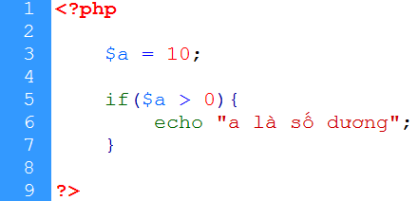

**2. Biểu thức IF…ELSE**

*Là cú pháp kiểm tra một biểu thức. Nếu biểu thức đó thỏa mãn thì thực thi một hành động tương ứng. Ngược lại thì sẽ thực hiện một hành động khác*

**Cú pháp**

**if(Biểu thức) {**

**Thực thi hành động 1**

**} else {**

**Thực thi hành động 2**

**}**

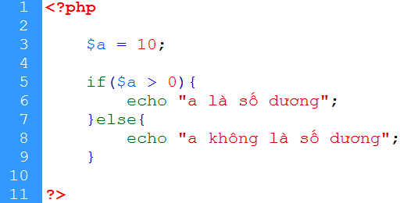

**II. VÒNG LẶP**

**1. Vòng lặp While**

*Vòng lặp While sẽ tiến hành kiểm tra một biểu thức. Nếu biểu thức đó thỏa mãn thì sẽ tiến hành thực thi hành động tương ứng. Quá trình kiểm tra- Thực thi lặp đi lặp lại đến khi biểu thức không thỏa mãn nữa thì thôi.*

**Cú pháp**

**while(Biểu thức) {**

**Thực thi hành động;**

**}**

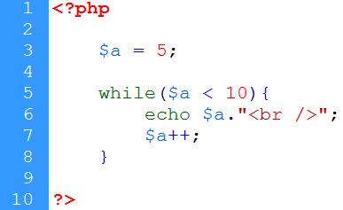

**2. Vòng lặp FOR**

*Vòng lặp For cho phép chúng ta gộp các tham số. Giúp giảm thiểu thời gian phải khai báo biến và các tham số khi thực thi việc lặp dữ liệu.*

**Cú pháp**

**for(Biến khởi tạo; Biểu thức; Tăng (Giảm) Biến){**

**Thực thi hành động;**

**}**

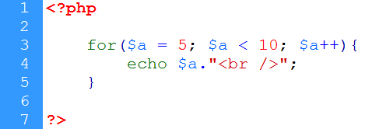

**B - BÀI TẬP**

**I. BÀI TẬP THỰC HÀNH**

**Bài 1:**

Ôn tập về vòng lặp (Có thể dùng một trong các vòng lặp WHILE, DO WHILE, FOR để giải quyết bài toán)

Viết ứng dụng tính tổng từ 1 đến 100 (1 + 2 + 3 +…+ 99 + 100)

**Bài 2:**

Chỉ sử dụng một Vòng lặp duy nhất (Có thể dùng một trong các vòng lặp WHILE, DO WHILE, FOR để giải quyết bài toán) để Viết ứng dụng tính tổng các số chẵn từ 1 đến 50 (2 + 4 + 6 +…+ 48 + 50) và tổng các số lẻ từ 1 đến 50 (1 + 3 + 5 +…+ 47 + 49)

**II. BÀI TẬP VỀ NHÀ**

**Bài 3:**

Viết ứng dụng tính giai thừa của một số **n** bất kỳ bằng 3 cách

* Dùng vòng lặp WHILE
* Dùng vòng lặp DO WHILE
* Dùng vòng lặp FOR

*Biết* ***n! (n giai thừa)*** *được tính bằng công thức* ***n! = 1*2*…*(n-1)*n***

**Bài 4:**

Viết ứng dụng tính nghiệm của phương trình bậc nhất 1 ẩn số

* **Ax + B = 0**

**Bài 5:**

Viết ứng dụng tính nghiệm của phương trình bậc 2 một ẩn số

* **Ax2 + Bx + C = 0**

**Bài 6:**

Viết chương trình tìm số lớn nhất **(SLN)** và số bé nhất **(SBN)** trong 5 số bất kỳ (Khai báo 5 biến với giá trị là 5 số tương ứng bất kỳ)

**Bài 7:**

Viết chương trình hiển thị bảng cửu chương như hình dưới đây:

